}

Guía1. Definición Proyecto APT
Asignatura Capstone

- PARTE I
1. Antecedentes Personales
A continuación, se presenta una tabla en la que debes completar la información solicitada.

Nombre estudiante | Cristobal Oyarzun - Sebastian Cabrera
Rut | 21.817.140-0
Carrera | Ingeniería Informática
Sede | Viña del Mar

2. Descripción Proyecto APT
En la descripción debes señalar brevemente el nombre de tu proyecto APT y las competencias del perfil de egreso que vas a poner en práctica. Si en tu carrera están definidas las áreas de desempeño, también menciona a qué áreas de desempeño está vinculado el proyecto.

Nombre del proyecto | RUTAGEST
Área (s) de desempeño(s) | Desarrollo de una solución tecnológica para la gestión de vehículos, empleados, mantenimientos y reportes de Transporte Guillermo Varas.
Competencias | Aplicación móvil Android conectada a una API y una base de datos, orientada a centralizar información, facilitar la gestión y seguimiento de vehículos y empleados, y apoyar la administración de mantenimientos y reportes.

3. Fundamentación Proyecto APT
A continuación, se presentan distintos campos que debes completar con la información solicitada. Esta sección busca que describas en detalle tu proyecto y justifiques su relevancia y pertinencia.

Relevancia del proyecto APT | El proyecto aborda problemas de administración presentes en Transporte Guillermo Varas, ubicada en la V Región de Valparaíso. La empresa se dedica al transporte de vehículos y personal, cuenta con 37 empleados y entre sus principales clientes se encuentran Starken, Correos de Chile y FedEx. La situación identificada incluye información dispersa, poca coordinación entre vehículos, dificultad para tomar decisiones y pérdida de información. Resolver esta problemática es relevante para Ingeniería Informática porque permite aplicar el desarrollo de soluciones tecnológicas a una necesidad concreta de gestión, organización y acceso a información.
Descripción del Proyecto APT | Se espera desarrollar RUTAGEST, una solución compuesta por una aplicación móvil conectada a una API y una base de datos. El sistema permitirá registrar y consultar vehículos, administrar información de empleados, registrar mantenimientos y fallas, generar y modificar reportes, y mantener la información almacenada de forma persistente. Con ello se busca organizar la información, facilitar el seguimiento de los vehículos y empleados, reducir la pérdida de información y disminuir el tiempo destinado a tareas administrativas.
Pertinencia del proyecto con el perfil de egreso | El proyecto se relaciona con el perfil de egreso de Ingeniería Informática al requerir el análisis de una problemática, la definición de requerimientos, el diseño de una arquitectura tecnológica y el desarrollo de una solución de software. La implementación de una aplicación móvil, una API y una base de datos permite aplicar los conocimientos técnicos necesarios para construir, integrar y validar una solución informática orientada a las necesidades de una organización.
Relación con los intereses profesionales | El proyecto permite poner en práctica conocimientos de desarrollo de software y, específicamente, el trabajo con una aplicación móvil, una API y una base de datos. Además, representa una oportunidad para fortalecer habilidades mediante un desafío de desarrollo que contempla distintas tecnologías y módulos, y que puede escalar posteriormente mediante la incorporación de nuevas funciones y tecnologías, como inteligencia artificial.
Factibilidad de desarrollo del Proyecto APT | El desarrollo es factible porque el proyecto se encuentra organizado mediante Scrum y dividido en Sprints, permitiendo avanzar de manera incremental. El trabajo considera un Sprint 0 de planificación, seguido por Sprints destinados a la gestión de vehículos, reportes, mantenimientos, empleados, integración y pruebas. Los principales recursos son la aplicación móvil, la API y la base de datos. Como facilitador se cuenta con una planificación progresiva y reuniones de seguimiento; como dificultad, la integración entre los módulos y componentes puede requerir correcciones y pruebas, situación que se aborda mediante pruebas funcionales, corrección de errores y validación de la persistencia de los datos.

- PARTE II
4. Objetivos
En este apartado debes definir objetivos generales y específicos del Proyecto APT. Es importante aclarar que los objetivos se deben plantear en forma clara, concisa y sin dar mayores explicaciones, es decir, deben entenderse por sí solos. Se sugiere redactarlos utilizando un verbo en infinitivo, pues ello obliga a precisar acciones concretas.

Objetivo general | Desarrollar RUTAGEST, una solución tecnológica compuesta por una aplicación móvil conectada a una API y una base de datos, que permita centralizar y gestionar la información de vehículos, empleados, mantenimientos y reportes de Transporte Guillermo Varas.
Objetivos específicos | • Registrar y consultar la información de los vehículos de la empresa.  • Registrar mantenimientos, fallas, reparaciones y repuestos asociados a los vehículos.  • Generar, consultar y modificar reportes asociados a los vehículos.  • Administrar y centralizar la información de los empleados.  • Mantener la información almacenada de forma persistente en una base de datos.  • Integrar la aplicación móvil, la API y la base de datos.  • Realizar pruebas funcionales, corregir errores y validar el funcionamiento general del sistema.

5. Metodología
En el siguiente apartado deberás describir la metodología, propia de tu disciplina, que utilizarás para resolver el proyecto APT antes descrito, incluyendo las etapas y métodos de trabajo.

Descripción de la Metodología
Se utilizará Scrum, desarrollando el proyecto de manera incremental mediante Sprints. En el Sprint 0 se realizará la definición y planificación del proyecto, identificando necesidades, requerimientos funcionales y no funcionales, historias de usuario, arquitectura tecnológica, Product Backlog y prioridades de desarrollo.
En el Sprint 1 se desarrollará la administración básica de vehículos, incluyendo el registro, consulta y gestión de sus características, estado, kilometraje, fechas de mantenimiento y revisión técnica.
En el Sprint 2 se implementará la gestión de reportes y mantenimientos, junto con el módulo de empleados para administrar su información laboral.
En el Sprint 3 se integrarán los módulos desarrollados y se verificará la comunicación entre la aplicación móvil, la API y la base de datos. También se realizarán pruebas generales, corrección de errores, mejoras de interfaz y validación de la persistencia de los datos.
El trabajo será realizado por Cristobal Oyarzun y Sebastian Cabrera, distribuyendo las tareas y realizando seguimiento del avance durante los Sprints.

6. Evidencias
A continuación, describe qué evidencias serán evaluadas en el informe de avance y en el informe final de tu proyecto APT. Estas evidencias deben ser acordadas con tu docente. Se entenderá por evidencia los productos que se desarrollen durante el proyecto y cuyo propósito sea visibilizar o documentar cómo se ha implementado el trabajo.

Tipo de evidencia  (avance o final) | Nombre de la evidencia | Descripción | Justificación
Avance | Producto mínimo viable | Versión funcional inicial de RUTAGEST que permita evidenciar el desarrollo de los módulos principales del sistema. | Permite demostrar el avance concreto de la solución y validar las funcionalidades principales.
Avance | Plan de pruebas | Planificación de pruebas funcionales para verificar el funcionamiento de los módulos y operaciones del sistema. | Permite comprobar el cumplimiento de los requerimientos y detectar errores.
Avance | Pruebas funcionales | Evidencia de la ejecución de pruebas sobre las funcionalidades implementadas. | Permite verificar el comportamiento del sistema y corregir problemas antes de la integración final.
Avance | Reuniones de seguimiento | Registro de las reuniones de seguimiento realizadas durante el desarrollo y de los avances revisados. | Permite documentar el progreso del equipo y realizar seguimiento de los Sprints.

7. Plan de Trabajo
En la siguiente tabla define la planificación de tu Proyecto APT de acuerdo a lo requerido.

Plan de Trabajo Proyecto APT
Competencia o unidades de competencias | Nombre de Actividades/Tareas | Descripción Actividades/Tareas | Recursos | Duración de la actividad | Responsable | Observaciones
Definición y planificación | Sprint 0 | Identificar necesidades, requerimientos funcionales y no funcionales, historias de usuario, arquitectura tecnológica, Product Backlog y prioridades. | Computador, documentación del proyecto, herramientas de desarrollo | Sprint 0 | Cristobal Oyarzun y Sebastian Cabrera | Requiere coordinación del equipo y definición clara del alcance.
Gestión de vehículos | Sprint 1 | Registrar, consultar y gestionar características, estado, kilometraje, fechas de mantenimiento y revisión técnica de los vehículos. | Aplicación móvil, API, base de datos, entorno de desarrollo | Sprint 1 | Cristobal Oyarzun y Sebastian Cabrera | Se debe validar el registro y consulta de información.
Reportes, mantenimientos y empleados | Sprint 2 | Registrar fallas, reparaciones, repuestos y mantenimientos; desarrollar el módulo de empleados. | Aplicación móvil, API, base de datos, entorno de desarrollo | Sprint 2 | Cristobal Oyarzun y Sebastian Cabrera | Puede requerir ajustes durante la integración de los módulos.
Integración y pruebas | Sprint 3 | Integrar aplicación móvil, API y base de datos; realizar pruebas generales, corregir errores, mejorar interfaz y validar persistencia. | Aplicación móvil, API, base de datos, plan de pruebas | Sprint 3 | Cristobal Oyarzun y Sebastian Cabrera | La integración y las pruebas permitirán detectar y corregir errores.

8. Carta Gantt
Busca un formato de Carta Gantt que te acomode y organiza en este las actividades planificadas en el punto anterior considerando el periodo asignado para el desarrollo de tu Proyecto APT. Debes mantener la temporalidad del periodo académico en el desarrollo de las tres fases que contempla la Asignatura de Portafolio de Título.

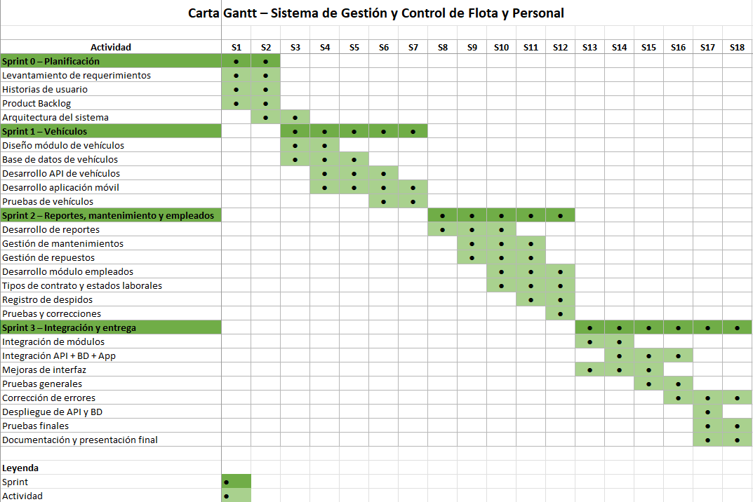
Nota: la presentación define los Sprints 0, 1, 2 y 3, pero no especifica las semanas exactas de ejecución; por ello, la distribución semanal de la Carta Gantt queda pendiente de confirmación.

En caso de que el Proyecto APT sea grupal, en esta columna deben indicar el nombre de los responsables de cada tarea o actividad. Esto posteriormente permitirá diferenciar la evaluación por cada integrante.

